Tìm hiểu về Permission và Role Based Access Control – RBAC
Về mặt bản chất, Microsoft Exchange Server 2010 đã được cải tiến và tích hợp thêm chức năng phân quyền Role Based Access Control – RBAC mới, và mô hình này đã cung cấp cho người dùng nhiều cách hơn trong việc giám sát, khởi tạo cũng như gán quyền tới các tài khoản quản trị khác nhau. Và những vai trò này được gán này sẽ phản ánh đúng công việc của người quản trị trong mô hình hoạt động trên thực tế.
Trước Exchange Server 2010, những người quản trị Microsoft Exchange đảm nhận việc tạo mới tài khoản admin, gán quyền tới những tài khoản có sẵn, thường gặp khá nhiều khó khăn trong khi quyết định áp dụng với nhóm Administrator nào. Từng nhóm Administrator lại có chứa nhiều mức phân quyền khác nhau, và các phiên bản Exchange cũ lại chỉ có rất ít nhóm Admin để người dùng lựa chọn. Và như vậy, cách giải quyết duy nhất là gán những tài khoản đó với các mức phân quyền không thực sự phù hợp trong hệ thống.
Role Group và Role:
Để tiếp tục, chúng ta cần phải hiểu rõ và nắm bắt khái niệm cơ bản trong RBAC là mối liên quan giữa role group, role, cmdlet (commandlet) và parameter.
Trước tiên, role có thể coi là tổ hợp các tác vụ mà tài khoản quản trị có thể thực hiện được. Ví dụ, role Mail Recipients cho phép tài khoản Administrator quản lý mailbox, mail user và mail contact. Khi tài khoản quản trị được gán role thì nghĩa là mức phân quyền tương ứng của role đó. Và hành động gán quyền để thực hiện các tác vụ nhất định chúng ta có thể hiểu nôm na là trao quyền truy cập tới cmdlet hoặc parameter gắn liền với những tác vụ đó.
Trong một số trường hợp đặc biệt, thì 1 tài khoản Admin có thể được gán với nhiều role khác nhau. Và về mặt kỹ thuật, chúng ta có thể gộp các role lại với nhau, sắp xếp chúng thành nhóm – hay còn gọi là role group, sau đó thay vì việc gán nhiều role tới tài khoản nào đó thì chúng ta chỉ cần thay thế bằng role group phù hợp tương ứng.
Ngược lại, người dùng hoàn toàn có thể gán nhiều thành viên trong nhóm Administrator tới 1 role group. Có nghĩa là tất cả tài khoản trong nhóm Admin đó sẽ thực hiện được tất cả các role giống nhau, và sẽ có quyền truy cập tới cmdlet và parameter trong role đó.
Predefined Role Groups và Roles:
Trong Exchange 2010 còn có Predefined Role Group chúng ta có thể sử dụng thay thế cho RBAC nếu chưa hiểu rõ về tính năng cụ thể cũng như cách thức làm việc của RBAC.
Nếu bao gồm tất cả các Predefined Role Group (hoặc gọi là Predefined Universal Security Groups) thì tổng cộng sẽ có 16 thành phần. Tuy nhiên, chỉ 11 trong số đó là thực sự được sử dụng dành cho RBAC, và phần còn lại được dùng trực tiếp bởi Exchange. Trong bài viết này, chúng ta sẽ chủ yếu tập trung vào các role group của RBAC.
Các Predefined Role Group được sử dụng trong Exchange Server 2010 Role Based Access Control:
- Delegated Setup: dành cho người quản trị cần triển khai mô hình server Exchange 2010 được cung cấp bởi role group Organization Management.
- Discovery Management: đối với các tài khoản Admin muốn tìm kiếm dữ liệu trong hệ thống mailbox dựa vào thông tin ưu tiên cũng như cấu hình thiết lập của mailbox.
- Help Desk: được dùng để kiểm tra thông tin tổng quát và thay đổi các tùy chọn của Microsoft Office Outlook Web App.
- Hygiene Management: thay đổi chế độ bảo mật trong Exchange.
- Organization Management: dành cho các tài khoản quản trị muốn có toàn quyền truy cập tới tất cả hệ thống Exchange 2010.
- Public Folder Management: dùng để quản lý thư mục public và cơ sở dữ liệu trên server sử dụng Exchange 2010.
- Recipient Management: quản lý, giám sát bộ phận recipient của Exchange 2010.
- Records Management: thường được áp dụng để cấu hình, thiết lập các tính năng như phân loại policy, thông báo và quy luật lưu chuyển dữ liệu.
- Server Management: dành cho những người quản trị muốn thiết lập chế độ transport của server theo cách riêng biệt, Unified Messaging – UM, khả năng truy cập từ phía client và mailbox.
- UM Management: được dùng dể quản lý các bước cấu hình server có liên quan tới UM, thuộc tính của mailbox, thông tin cảnh báo...
- View-Only Organization Management: để xem và kiểm tra thuộc tính của bất kỳ đối tượng nào trong Exchange.
Predefined Role:
Trước tiên, các bạn mở Exchange Management Console, trong phần cửa sổ bên trái chúng ta chọn Toolbox, kéo xuống phía dưới và nhấn Role Based Access Control (RBAC) như hình dưới:
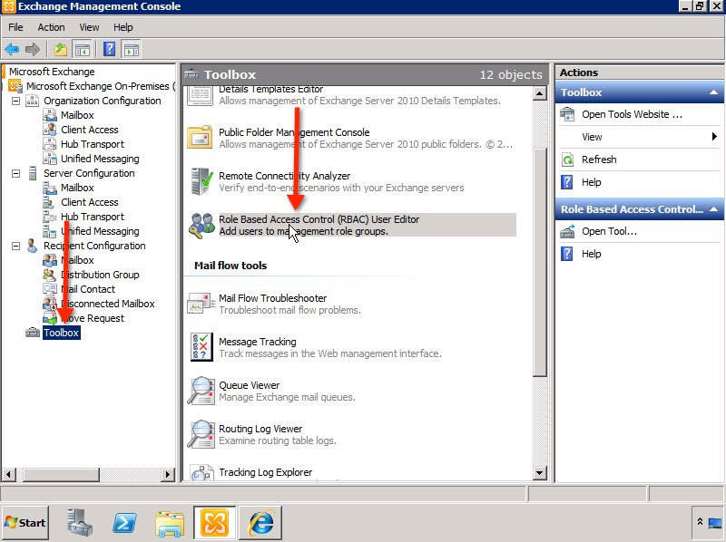
Bạn sẽ được chuyển tới phần Exchange Control Panel tiếp theo, tại đây hệ thống sẽ yêu cầu người dùng đăng nhập. Sau đó, mở Administrator Roles:
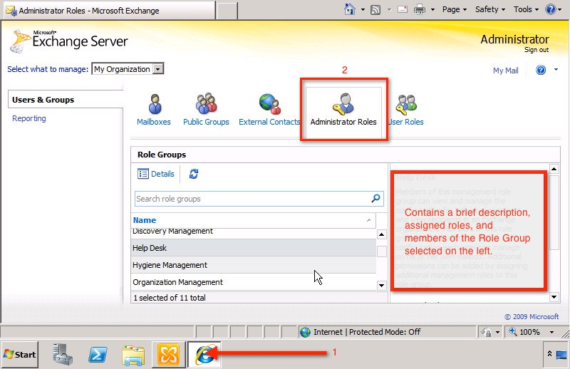
Bên dưới Role Groups, các bạn sẽ thấy đầy đủ 11 Predefined Role Groups đã được đề cập ở phía trên. Và mỗi lần lựa chọn role bất kỳ, hệ thống hiển thị thông tin Description của role được gán tới (hay còn gọi là Assigned Roles), các tài khoản quản trị được gán những role đó (gọi là Members) sẽ được hiển thị ở phần cửa sổ bên phải.

Nếu muốn gán 1 Member bất kỳ tới Predefined Role Group, các bạn chỉ cần nhấn đúp vào phần Predefined Role Group tương ứng trong danh sách. Ví dụ khi chọn Discovery Management thì hệ thống sẽ hiển thị cửa sổ điều khiển chính như hình dưới:
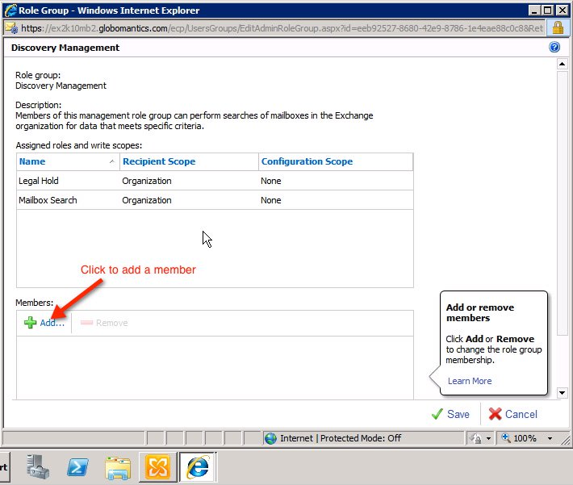
Tại đây, chúng ta sẽ nhìn thấy tên của role group (trong ví dụ này là Discovery Management) – chính là đoạn mô tả ngắn gọn của role group, Assigned Roles, cũng như danh sách thành viên ở phía dưới cửa sổ hiển thị (thông thường là trống rỗng). Để gán thêm member, các bạn nhấn nút Add như ảnh chụp màn hình trên.
Tại cửa sổ tiếp theo, tìm và chọn tên tài khoản Admin cần gán, sau đó nhấn nút OK:
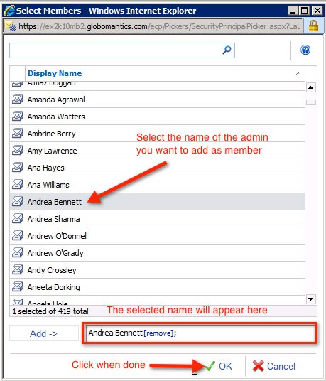
Chúng ta sẽ thấy member vừa được gán trong ô Members như hình dưới:
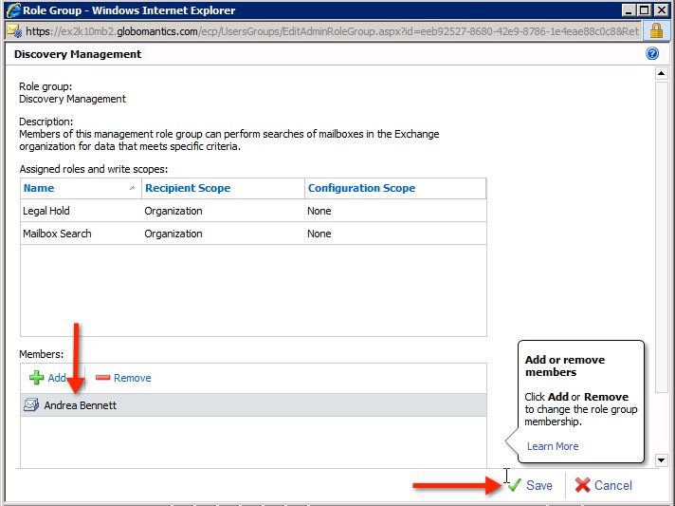
Nếu muốn gán thêm nhiều tài khoản thì các bạn thực hiện tương tự như trên, nhấn Finish khi hoàn tất. Tuy nhiên, chúng ta cần lưu ý rằng không những có thể gán nhiều tài khoản Admin thành member của role group mà còn gán nhiều role group tới 1 tài khoản Admin duy nhất. Và quá trình này sẽ được thực hiện bên trong Administrator Roles:
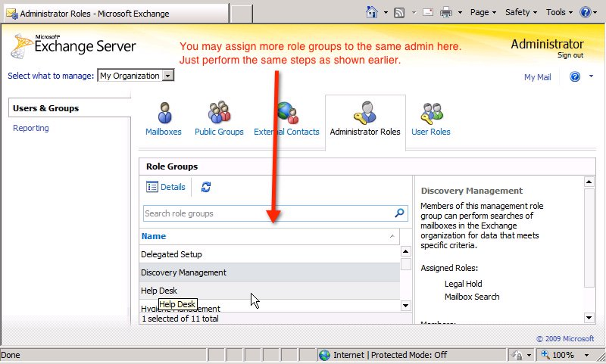
Cơ chế làm việc của RBAC:
Trước khi kết thúc bài viết này, chúng ta hãy cùng xem lại cơ chế hoạt động của RBAC qua hình vẽ minh họa – thường gọi là Triangle of Power:
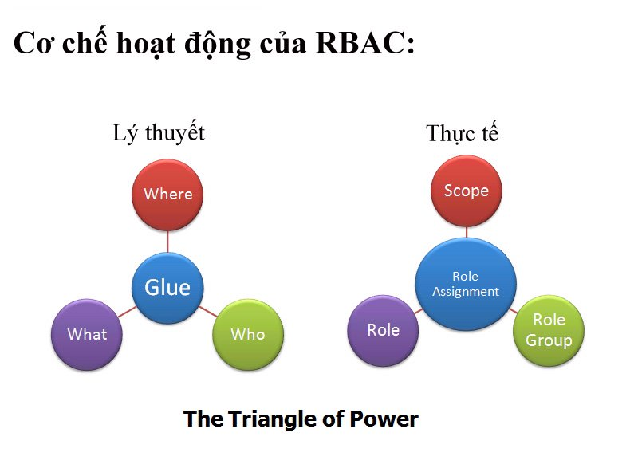
Mô hình này được tạo dựng từ 4 thành phần chính: Where, What, Who, và Glue. Trong đó:
- Where hoặc Scope đại diện cho các đối tượng, tác vụ từ role cụ thể được gán cho tới những đối tượng được hỗ trợ, chẳng hạn như 1 tài khoản người dùng cá nhân, 1 nhóm người dùng, hoặc toàn bộ mô hình, tổ chức.
- What hoặc Role tương ứng với những gì mà role có thể thực hiện được. Trên thực tế thì Exchange Server 2010 có tổng cộng tất cả 65 role dành cho người sử dụng.
- Who hoặc Role Group như chúng ta đã đề cập trước đó, chỉ là bộ tổ hợp nhiều role được sắp xếp với nhau. Chúng ta có thể kết hợp với Scope để tạo thành đối tượng Role Assignment hoàn chỉnh.
Như đã đề cập tới ở trên, việc sử dụng các nhóm role chưa được định nghĩa - predefined của RBAC có thể đơn giản hóa quá trình phân quyền quản trị tới nhiều tài khoản Administrator khác nhau. Tuy nhiên, những gì chúng ta vừa thảo luận bên trên chỉ là cách mở rộng của quá trình phân quyền qua RBAC.
Nhưng nếu chúng ta muốn tài khoản quản trị thiết lập rule transport nhưng lại không để ảnh hưởng tới rule retention hoặc message thì phải làm thế nào? Rõ ràng việc gán tài khoản đó tới nhóm rule Records Management sẽ không đáp ứng được nhu cầu vì hệ thống sẽ gán nhiều phân quyền hơn mức cần thiết. Chúng ta sẽ cùng nhau tìm hiểu về vấn đề này trong phần II của bài viết.
Kiểm tra thiết lập RBAC qua Exchange Management Shell:
Tại phần này, chúng tôi sẽ hướng dẫn các bạn cách xem thông tin kỹ thuật trong Exchange Management Shell cũng như trong Exchange Control Panel.
Ví dụ, chúng ta có thể áp dụng chế độ Exchange Control Panel (ảnh chụp màn hình bên dưới) để kiểm tra Assigned Roles đang thuộc về role group Recipient Management:
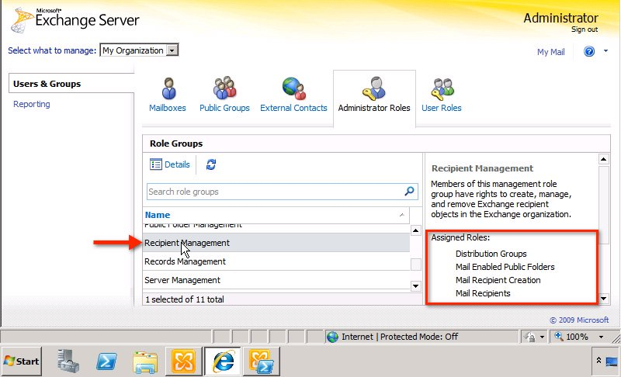
Và nếu muốn làm như vậy trong Exchange Management Shell thì các bạn gõ lệnh:
Get-RoleGroup “Recipient Management” | fl
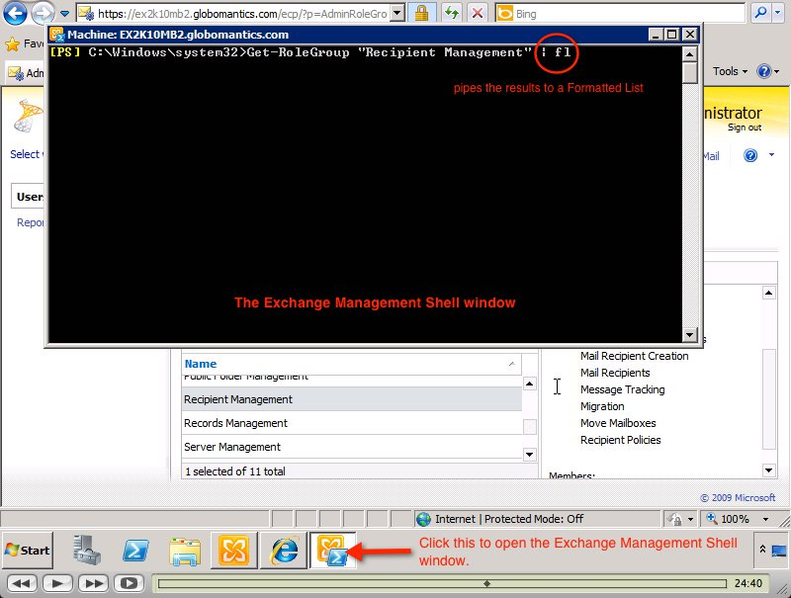
Đây là kết quả hệ thống hiển thị khi chúng ta nhấn Enter. Lưu ý rằng thông tin Assigned Roles (trong hộp đỏ) sẽ hiển thị chính xác với 2 ảnh chụp màn hình trên. Bên cạnh role, các bạn cũng có thể thấy phần thông tin mô tả ngắn gọn – Description của role group Recipient Management, member tương ứng (tại thời điểm này là trống rỗng) và nhiều thông tin khác:
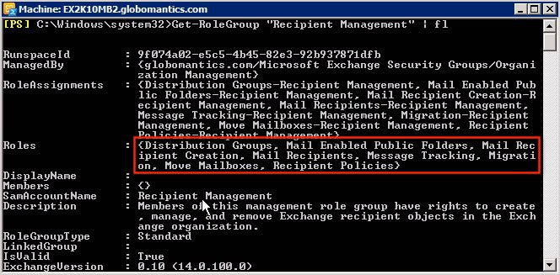
Tuy nhiên, những gì chúng ta nhìn thấy tại đây chưa chỉ ra được bất kỳ ưu điểm nào của Exchange Management Shell so với Exchange Control Panel.
Để tìm hiểu kỹ hơn, chúng ta sẽ phải tham khảo qua mô hình mẫu như dưới đây. Ví dụ, công ty của bạn vừa quyết định thuê một vài nhân viên quản trị qua hình thức thực tập, nhiệm vụ của bạn là gán cho họ một số mức phân quyền nhất định để thiết lập, cấu hình những thành phần có liên quan như: Office, Phone no., Mobile no., Department và Managers.
Như đã đề cập tới trong phần 1 của bài viết, chúng ta có thể dễ dàng thực hiện bằng cách gán mỗi tài khoản Admin với role Mail Recipients đầy đủ. Tuy nhiên, làm như vậy cũng sẽ kích hoạt toàn bộ quyền truy cập của họ tới các bộ phận khác trong hệ thống – yếu tố này không có trong kế hoạch cũng như yêu cầu. Hãy cùng xem mức độ mạo hiểm trong tình huống này nếu người quản trị gán toàn quyền role Mail Recipients, các đối tượng Role Entries (cmdlets và parameters) có liên quan tới role cụ thể đó.
Trước tiên, các bạn mở Exchange Management Shell và gõ lệnh:
Get-ManagementRoleEntry “Mail Recipients\*”
Hệ thống sẽ hiển thị một số thông tin như hình dưới:
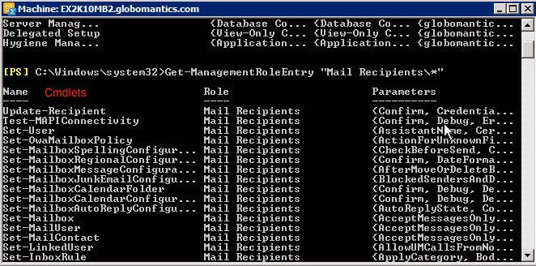
Chúng ta có thể dễ dàng nhận ra rất nhiều các bản ghi của role. Chắc chắn rằng không ai muốn gán toàn bộ quyền Admin cho những nhân viên thực tập bao giờ. Phương án giải quyết ở đây là tạo 1 role nhỏ bên trong hệ thống của role Mail Recipients và gán quyền cần thiết cho họ.
Lập kế hoạch với RBAC và tìm hiểu về Cmdlet:
Trước khi bắt tay vào quá trình tìm hiểu về Exchange Management Shell và thực thi Cmdlet, chúng ta cần phải chuẩn bị và lên kế hoạch cụ thể.
Scope – Where:
Việc trước tiên là các bạn cần phải xác định được đối tượng Scope hay còn gọi là Where. Thông thường, chúng ta cần phải sử dụng cmdlet New-ManagementScope để khởi tạo scope mới. Tuy nhiên, kể từ khi người quản trị bỏ qua mục role parent, các role quản lý mới sẽ kế thừa chức năng và scope của role ở cấp trên. Do vậy, không cần phải khởi tạo scope, và cũng không cần sử dụng cmdlet New-ManagementScope. Mà thay vào đó, giống như role ở cấp trên, các role mới được tạo sẽ cung cấp chức năng Read – Write cho đối tượng nhận thông tin, dữ liệu và cấu hình, thiết lập cho toàn bộ hệ thống.
Role – What:
Thành phần tiếp theo được đề cập tại đây là Role, bởi vì role Mail Recipients – chúng ta muốn role mới được kế thừa, được gán với rất nhiều đối tượng không thực sự cần thiết. Mà cách thực hiện ở đây sẽ bao gồm:
- Sử dụng cmdlet New-ManagementRole cmdlet để gán tên mới cho role quản lý (ví dụ Exinterns) và chỉ định role cấp trên sẽ kế thừa cho role mới (ví dụ Mail Recipients).
- Loại bỏ tất cả các đối tượng được kế thừa từ role Mail Recipients, sau đó sắp xếp lại tất cả mọi thứ bằng cmdlet Get-ManagementRoleEntry, Remove-ManagementRoleEntry, và Add-ManagementRoleEntry.
Role Group – Who:
Việc cuối cùng cần làm ở đây là khởi tạo Role Group, hoặc là Who sử dụng cmdlet New-RoleGroup. Đồng thời, đây cũng là quá trình kết nối các bước khác nhau bên trên (Where và What) thành Role Assignment hoàn chỉnh.
Cấu hình, thiết lập RBAC qua Exchange Management Shell:
Để tạo role có tên là Exinterns có khả năng kế thừa chức năng của role Mail Recipients,các bạn gõ lệnh:
New-ManagementRole -Name “ExInterns” -Parent “Mail Recipients”
Sau khi nhấn Enter, hệ thống sẽ hiển thị kết quả như hình dưới:
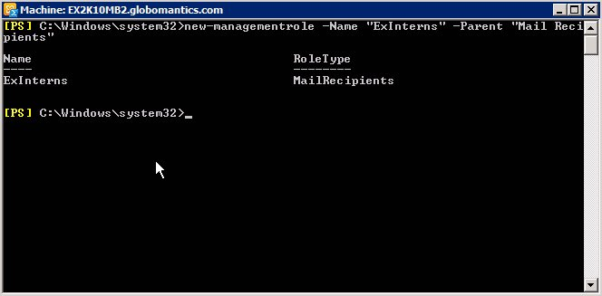
Nghĩa là chúng ta đã tạo role ExInterns thành công
Tiếp theo, các bạn cần phải tiến hành thu thập tất cả các đối tượng role quản lý của ExInterns và loại bỏ chúng, ngoại trừ 1 thành phần. Đó là bởi vì hệ thống luôn yêu cầu phải có ít nhất 1 role. Do vậy, chúng ta sẽ giữ lại cmdlet Get-User vì muốn role ExInterns tận dụng được ưu điểm của cmdlet Set-User – chỉ có thể hoạt động hiệu quả khi áp dụng kết hợp với Get-User. Gõ lệnh:
Get-ManagementRoleEntry “ExInterns\*” | Where {$_.name -ne “GetUser”} | RemoveManagemRoleEntry
Về mặt cơ bản, Set-User sẽ kích hoạt Interns để thiết lập mailbox. Ngay sau khi nhấn Enter, chúng ta sẽ nhìn thấy bảng thông báo hiển thị như hình dưới:
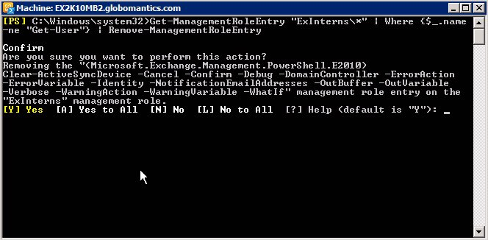
Và sau đó là rất nhiều các thông tin xác nhận hiển thị, nhấn A tương ứng với Yes to All, Ylà Yes, N là No và L là No to All. Sau đó, gõ lệnh:
Get-ManagementRoleEntry “ExInterns\*”
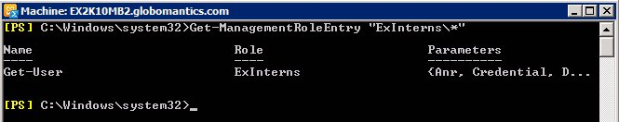
Chúng ta có thể dễ dàng thấy rằng, không giống với lần đầu thực hiện lệnh cmdlet, role ExInterns mới sẽ không còn chứa bất kỳ đối tượng role nào được kế thừa từ role cấp cao như cũ. Và tại thời điểm này, chúng ta đã sẵn sàng gán thêm role mới được kích hoạt Exchange Interns để cấu hình, thiết lập Office, Phone no., Mobile no., Department và Managers theo như yêu cầu. Để thực hiện việc đó, các bạn gõ lệnh:
Add-ManagementRoleEntry “ExInterns\Set-User” -Parameters Office,Phone,Mobilephone,Department,Manager
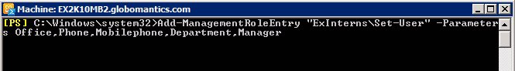
Bên cạnh đó, nếu bỏ qua các thành phần như: Parameters Office, Phone, Mobilephone, Department, Manager thì Exchange Interns sẽ có thể truy cập tới toàn bộ tham số của cmdlet Set-User. Do vậy, chúng ta không chỉ bị hạn chế khả năng của Interns để nhận cmdlet của Get-User và Set-User, mà còn trở nên đặc biệt so với các thông số Office, Phone, Mobilephone, Department, và Manager của Set-User.

Và cuối cùng, chúng ta khởi tạo Role Group (ví dụ ExInterns) và chỉ định role cần phải gán tới (ví dụ ExInterns) bằng cách gõ lệnh:
New-RoleGroup “ExInterns” -Roles “ExInterns”
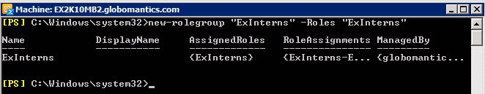
Thao tác tiếp theo cần thực hiện ở đây là tạo Role Assignment – ExInterns-ExInterns. Để kiểm tra lại, chúng ta có thể liệt kê tất cả các role group hiện tại bằng cách sử dụng Get-RoleGroup. Kết quả hiển thị sẽ trông giống như hình dưới:
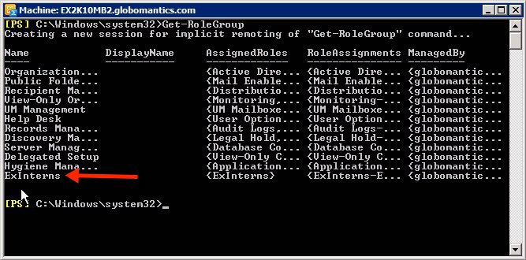
Sau đó, các bạn sẽ có thể gán Interns tới role group ExInterns.
Gán tài khoản User vào role group:
Mặc dù chúng ta có thể gán tài khoản User vào role group bằng Exchange Management Shell, nhưng việc này sẽ trở nên đơn giản hơn nếu dùng Exchange Control Panel. Do vậy, các bạn chuyển về Exchange Control Panel và chọn tab Administrator Roles, nhấn nút Refresh vài lần để kiểm tra lại các role group vừa được gán thêm:
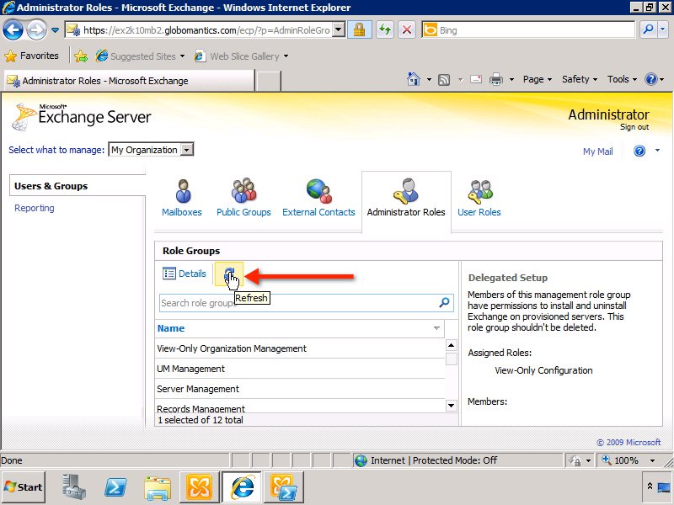
Tiếp theo, tìm role group ExInters và nhấn đúp vào đó:
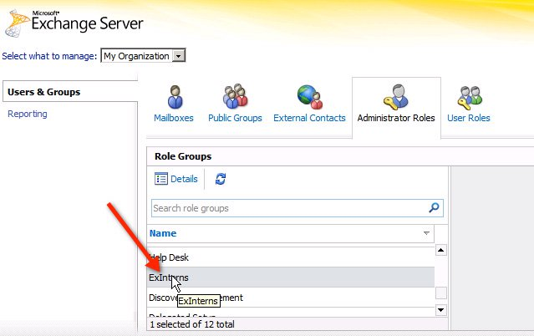
Cửa sổ thiết lập của role group sẽ hiển thị, nhấn nút Add để gán thêm member mới:
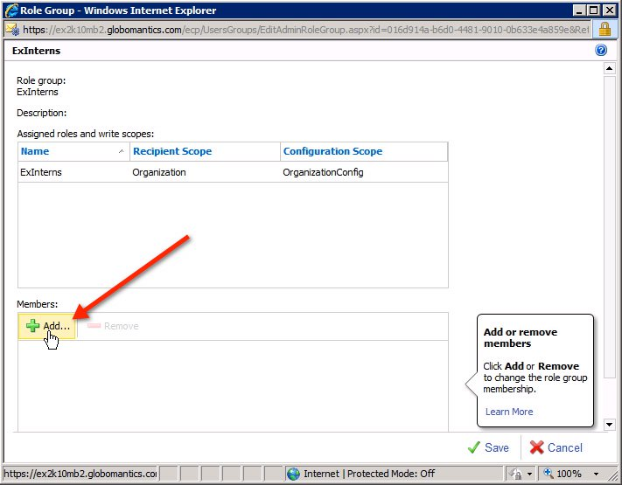
Chúng ta có thể chọn 1 hoặc nhiều tài khoản người dùng để gán vào đây, mỗi 1 member được lựa chọn sẽ hiển thị trong ô text box. Nhấn OK khi hoàn tất:
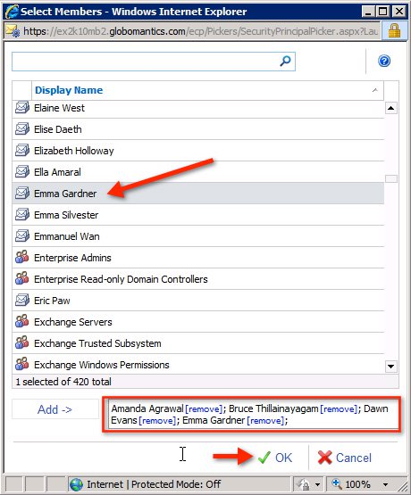
Và khi quay lại cửa sổ chính của role group, chúng ta sẽ thấy các member vừa được gán hiển thị tại đây. Nhấn Save:
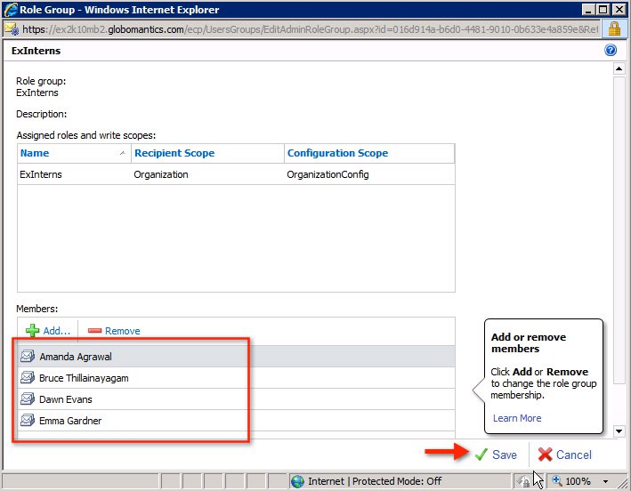
Trong khi các phiên bản cũ của Exchange chỉ có vài nhóm Administrator để lựa chọn thì mô hình phân quyền mới mẻ của RBAC trong Exchange 2010 cho phép người dùng thiết lập, khởi tạo nhiều chế độ hơn, cải thiện và nâng cao tính linh hoạt của role assignment được đưa ra bởi Role Based Access Control, hỗ trợ người quản trị trong việc thiết lập role và quyền hạn chính xác, cụ thể hơn nhiều so với trước kia. Chúc các bạn thành công

